二代定位卡验卡搜索仪功能及烧写文档

功能说明:

定位卡验卡搜索仪包含事故报警、定位卡搜索、定位卡验卡等功能。

重点说明定位卡搜索功能如下：

本仪器可以搜索矿山二代定位卡。进入定位卡搜索功能，可以选择显示周围的卡、按卡号搜索卡。

进入搜卡后仪器会切换到0x19频道，显示周围的二代卡的卡号和信号强度，最多99个。后两者进入后输入卡号后显示该卡的卡号和信号强度。信号强度从弱到强依次从0到4。收到卡信号12秒后未收到新的信号，显示失去信号。

输入卡号时的按键说明：上下键加减数字，功能键向左，确定键向右以及确认。光标在卡号最低位时按确认两下，进入搜索显示页面。

在任何页面按下验卡键（原求救键），页面进入验卡页面。再按一下，跳回主页面。

烧写说明：

项目的宏定义项目如下图，不用修改：

RRN

POWER_SAVING

SEARCH_CHECK_CARD_PROJ

xxCFG_GAS_SOSALARM

xxCFG_GAS_DETECTOR

xxCFG_GAS_TEMPERATURE

xxCFG_GAS_FIND_APPOINT_CARD

WATCHDOG=TRUE

CHECK_V2_CARD

xHOLD_AUTO_START

USE_TIMER_3

GASMONITOR_PROJECT

xxCFG_GAS_SHORTMESSAGE

CFG_GAS_INFORMATION

CFG_GAS_CARDCHECK

MENU_CLOCKFORMAT

xMINE_PROJECTS

TX_NEXT_CHECK

xMINE_TEST

xREFLECTOR

xLCD_SUPPORTED

HAL_LCD=FALSE

xHAL_LED=FALSE

xMT_TASK

POOLSIZE=5

MAC_CFG_TX_DATA_MAX=9

MAC_CFG_TX_MAX=12

MAC_CFG_RX_MAX=10

MACNODEBUG

MAC_NO_PARAM_CHECK

INT_HEAP_LEN=3700

SMS_NVDEFRAG

WARNING_MSG

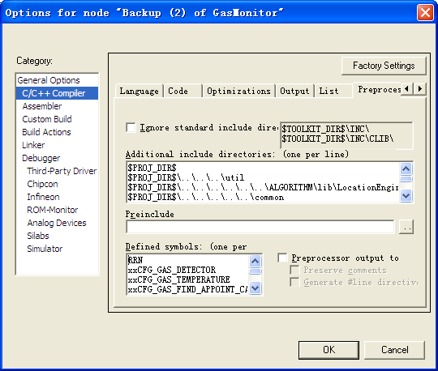

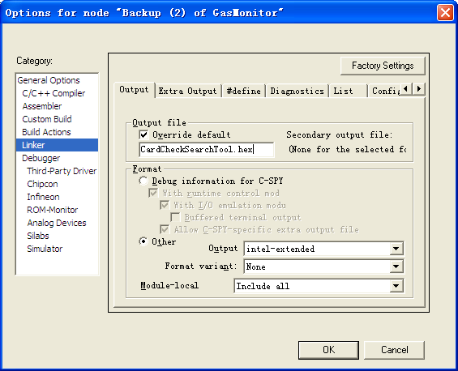

修改f8w2430.xcl文件如下：

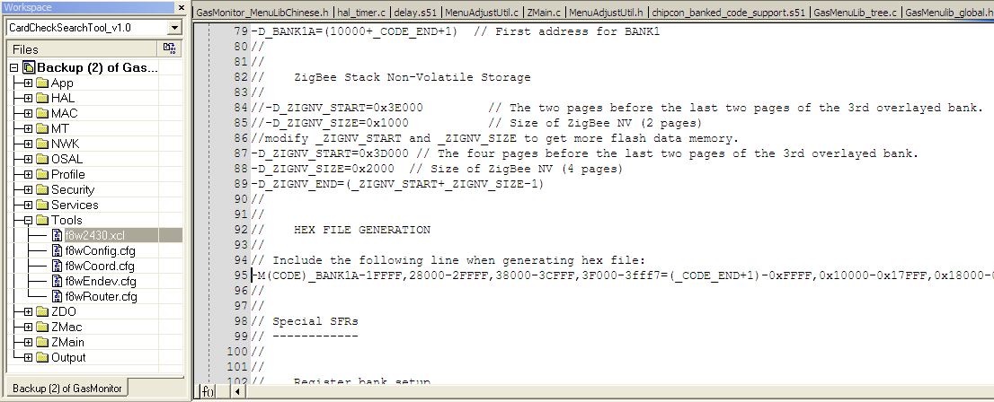

设置频道、卡号，然后将生成的hex文件烧写进设备里面。

